**江门市技师学院潮连校区、荷塘校区增加智能安防设备项目**

**需求书**

**第一章 用户需求书**

一、项目基本情况

|  |  |  |  |
| --- | --- | --- | --- |
| 项目名称 | 江门市技师学院潮连校区、荷塘校区增加智能安防设备项目 | 项目编号 | BWB-2024-05 |
| 采购预算/最高限价 | ¥95000元 | 履行期限 | 合同生效后15个自然日内完成升级改造 |
| 评标办法 | 综合评分法 | 现场踏勘 | 是 |
| 联系人 | 陆志石 | 联系电话 | 0750-3882632 |

二、投标人资格条件要求

1.投标人应具备《中华人民共和国政府采购法》第二十二条规定的条件。

2.营业执照经营范围须与本项目相符。

3.投标人应当具有公安部门核发的肆级及以上《安全技术防范系统设计、施工、维修资格证》。

三、现场踏勘

1.采购人不集中组织现场踏勘，由投标人按采购要求自行组织踏勘现场。投标人踏勘现场的人数不得多于3人，需服从现场管理人员的安全管理。

2.投标人自行承担踏勘现场发生的责任、风险和自身费用。

四、项目需求

（一）项目简介

为了进一步提升江门市技师学院校园安全防护等级，更好的保卫保障全校师生生命财产安全，加强潮连校区及荷塘校区的安全技术防范的力度，能够实时、直观、快捷、准确、及时地掌握我院教学楼通道及宿舍的现场实际情况，正确、迅速的判断并作出处理，提高工作效率，更好地确保学校广大师生员工的生命和财产安全，建设一套更完整涵盖校园智慧安防系统。

（二）项目技术要求

1.项目建设内容

本次计划在潮连校区计划在5号教学楼、6号、7号、8号和9号宿舍楼室外区域安装30支彩色网络摄像机和在潮连校区6号及8号宿舍楼室外区域安装红外线报警器4对，监控中心增加4只硬盘，6号及8号宿舍楼值班室各增加1台报警主机。

荷塘校区计划在9号、10号和11号宿舍楼室外区域安装6支彩色网络摄像机和安装红外线报警器43对，10号及11号宿舍楼值班室各增加1台报警主机。

2.配置清单

|  |  |  |  |
| --- | --- | --- | --- |
| **产品名称** | **数量** | **单位** | **说明** |
| 400万网络数字摄像机 | 36 | 台 | 具有拾音  图像连续性和高清晰度  声音录制清晰可辨与视频同步  图像中同步显示评价机构名称考场名称、时间。  400万筒型网络摄像机最高分辨率可达2560 × 1440 @25 fps，在该分辨率下可输出实时图像  支持Smart侦测：场景变更侦测，虚焦侦测，区域入侵侦测，越界侦测，进入区域侦测，离开区域侦测，物品遗留侦测，物品拿取侦测，徘徊侦测，停车侦测，人员聚集侦测，快速移动侦测，音频异常侦测，音频抖升侦测，音频抖降侦测支持背光补偿，强光抑制，3D数字降噪，120 dB宽动态支持电动变焦支持白光/红外双补光，  红外光最远可达30 m，白光最远可达30 m  出支持最大256 GB MicroSD/MicroSDHC/MicroSDXC卡本地存储1个内置麦克风支持电源输出，DC12 V，100 mA，可用于拾音器供电符合IP67防尘防水设计，  可靠性高传感器类型：1/3" Progressive Scan CMOS最低照度：彩色：0.005 Lux @（F1.2，AGC ON），0 Lux with Light宽动态：120 dB焦距&视场角：（变焦）2.7-8 mm，水平视场角96.6°~48.9°，垂直视场角：51.6°~27.4°，对角视场角：114.6°~56.2°补光灯类型：默认白光，可切换红外补光补光距离：红外光最远可达30 m，白光最远可达30m防补光过曝：支持红外波长范围：850 nm最大图像尺寸：2560 × 1440视频压缩标准：主码流：H.265/H.264子码流：H.265/H.264/MJPEG第三码流：H.265/H.264网络：1个RJ45 10 M/100 M自适应以太网口SD卡扩展：内置MicroSD/MicroSDHC/MicroSDXC插槽，最大支持256 GB音频：1个内置麦克风1路输入（Line in），最大输入幅值：3.3 Vpp，输入阻抗：4.7 kΩ，接口类型：非平衡1路输出（Line out），最大输出幅值：3.3 Vpp，输出阻抗：100 Ω，接口类型：非平衡报警：1路输入，1路输出（报警输出最大支持DC12 V，30 mA）复位：  **▲和学校现智慧安防平台无缝接入。（须提服务承诺函加盖投标人公章）** |
| 摄像机支架 | 36 | 只 | 支撑摄像机 |
| 监控专用硬盘8000G | 4 | 只 | 7200rpm;64M;S-ATAII:3.5寸 |
| 千兆收发器 | 4 | 对 | 1/100M/1000M |
| 百兆POE交换机 | 3 | 只 | 1/100M 8口POE交换机 |
| 百兆POE交换机 | 7 | 只 | 1/100M 5口POE交换机 |
| 配电箱 | 10 | 只 | 330*260*120 |
| 线材(视频监控系统) | 1 | 批 | 含网络信号线、电源线、线缆、光纤配件、线管等五金配件 |
| 防盗报警主机 | 2 | 套 | 可远程网络布/撤防，防区可独立编程，可设置4组电话，2组6位用户密码、设置密码均可自行修改，录音、远程控制、防区类型等参数可设置，具有多种布/撤防的操作方式，电话线防剪、常开常闭可选 |
| 总线制防盗报警主机 | 2 | 套 | 1、防盗报警控制器由主机、遥控器、告警器组成，具有16路报警输入，2路报警输出。当报警器收到警信号后，可产生本地报警，并通过电话线拨打预置的接电话，播放预置的录音。  SK-216型防盗报警控制器的电池容量为 7AH。  互连监控和指示功能  2、设置警戒与解除警戒功能：报警功能，复位功能，故障检测指示功能，事件记录及传输功能  **▲注：提供公安部安全与警用电子产品质量检测中心检测报告，并加盖投标人公章。** |
| 主动红外入侵探测器 | 47 | 对 | 4束光100米/20米/15米，按现场环境而定  1、室内用探测器试验条件:温度+55℃，持续时间 2h;室外用探测器试验条件:温度+70℃，持续时间2h；  2、室内用探测器试验条件:温度-10℃，持续时间 2h;室外用探测器试验条件:温度 -25℃或-40℃(由生产厂选定)，持续时间 2h；  3、室内用、室外用探测器试验条件:温度+40℃±2℃,相对湿度(932-3)%,持续时间48h；  4、室内用、室外用探测器试验条件:振频10Hz~55Hz,振幅 0.35mm，一倍频程，三个轴向各 30min；  4、室内用探测器试验条件:15g,11ms,三个轴向各三次;室外用探测器试验条件30g,18ms，三个轴向各三次  **▲注：提供国家安全防范报警系统产品质量检测中心检测报告，并加盖投标人公章。** |
| 防盗模块 | 43 | 对 | 单防区地址模块配合总线制主机配套使用 |
| 遥控器 | 12 | 只 | 控制主机布、撤防 |
| 声光警号 | 14 | 只 | 发生报警时高音鸣响 |
| 12V7A后备电池 | 4 | 只 | 断交流电,供电主机使用 |
| 稳压电源 | 4 | 只 | 12V600W稳压电源 |
| 不锈钢辅助支架 | 1 | 批 | 支撑红外线对射 |
| 线材(防盗报警系统) | 1 | 批 | 含网络信号线、电源线、控制线、线缆、线管等五金配件 |

（三）售后服务

1.质量保证期：主要设备提供不少于一年的保修，费用由中标人负责。

（1）在质量保证期内，非采购人人为原因而出现设备及工程质量问题，由中标人负责其故障排除、设备及零配件更换等维修、维护工作，并承担因此而产生的一切费用。

（2）在质量保证期外，中标人均不能免除因设备本身的缺陷所应负的全部责任，有义务对所提供的设备实行终身有偿维护和对设备进行定期的检测和维修（上门维护和检测维修的费用应不高于本地市场同类服务价格）。

（3）无论在质保期内或质保期外，中标人需提供上门服务、终身售后服务。

（4）中标人应当具有可靠的售后服务保障，能提供正常的技术、备品备件服务。

（5）中标人需设有24小时服务热线，质保期内定期派工程师到现场维护和巡查。

2.中标人应负责在现场对所提供设备进行安装施工并负责调试直至验收合格、交付使用。

3.设备、系统等发生故障后，自报障时起算，0.5小时内响应，1小时内到达现场，24小时内解决问题。如果设备故障在规定时间内仍无法排除，中标人应在随后24小时内提供不低于故障设备规格型号档次的备用设备供采购人代替使用，直至故障设备修复，期间产生的所有费用由中标人负责；

4.中标人须对采购方使用人员进行培训，直至完全掌握设备的操作、日常维护保养及简单维修方法，费用由中标人负责。

▲5.投标人须对招标要求的服务响应时间、服务方式、服务内容做出服务承诺（提供服务承诺函并加盖投标人公章）。

（四）交货及安装地点：江门市技师学院（以合同为准）。

（五）验收标准：国家标准或行业标准对项目内容进行验收，对项目清单进行验收。

**第二章 评分标准**

|  |  |  |  |  |
| --- | --- | --- | --- | --- |
| **序号** | **类别** | **项目** | **配分** | **具体内容要求** |
| 1 | 价格部分 | 价格  部分 | 30分 | 满足招标文件要求且投标价格最低的投标报价为评标基准价，其价格分为满分30分。其他投标人的价格分统一按照下列公式计算：  投标报价得分＝（评标基准价/投标报价）×30  （注：如果投标人的投标报价明显低于其他合理投标报价的，将要求该投标人做书面说明并提供相关证明材料，如投标人不能合理说明或不能提供相关证明材料的，评审委员会可将其定为无效投标或确定为投标无效。性质严重的将追究投标单位的相关责任。） |
| 2 | 技术部分 | 项目整体实施方案 | 15分 | 根据投标供应商提供的项目实施计划综合评分，包括但不限于产品部署方案、组织配送、时间进度计划、质保期、验收等。  1.项目实施计划合理，论述完整清晰，总体计划合理，针对性强，得15分；  2.项目实施计划比较合理，论述比较清晰，总体计划基本合理，得10分；  3.项目实施计划不深刻，论述不清晰，总体计划基本合理，得5分；  4.不提供不得分。 |
| 3 | 响应情况 | 15分 | 考察各投标人在投标文件对采购人技术标准与要求的响应情况。对应需求书中“项目技术需求”中的“配置清单”进行打分；本项总得分为15分，每有一项“▲”参数负偏离扣5分，扣完为止。 |
| 4 | 商务部分 | 投标人综合实力 | 15分 | 配项目经理1名，具有：  （1）安全防范系统评估师（5分）：五级评估师得1分；四级评估师得2分；三级评估师得3分；二级评估师得4分；一级评估师得5分：  （2）网络与信息安全工程师（5分）：初级工程师得1分；中级工程师得3分；高级工程师得5分。  （3）系统集成项目管理工程师（5分）：有证书的得5分；无不得分。  本项合计最高15分。（同一类别证书不重复计分）（需提供证书及人员在本单位工作近三个月社保缴费证明复印件加盖公章，否则不得分）。 |
| 5 | 20分 | 安装维护人员具有：  中级以上《安全防范系统安装维护员》国家资格职业证书的，每提供一项得5分，最高20分。  （需提供证书及人员在本单位工作近三个月社保缴费证明复印件加盖公章，否则不得分）。 |
| 6 | 履约能力 | 5分 | 根据各投标人2023年1月1日（1年）以来（以合同签订日期为准）承担过类似项目的情况进行评审，每提供一份得1分，满分5分。需在投标文件中提供每个项目的合同复印件作为证明材料，并加盖投标人公章，未提供或提供不全不得分。 |

第三章 响应文件资料组成及相关要求

1.封面（注明参与投标项目名称、单位、联系人、联系电话、正本或副本等信息）加盖公章，贴在密封袋面和投标文件封面（详见附件1）

2.投标资质证明文件

①投标人资格声明函（详见附件2）

②无重大违法记录声明函（详见附件3）

③有效的营业执照（或事业法人登记证或身份证等相关证明）复印件

④法定代表人（或经营者）身份证复印件

⑤《安全技术防范系统设计、施工、维修资格证》

3.服务承诺书（详见附件4）

4.项目报价表（详见附件5）

5.偏离表（详见附件6）

6.经营业绩

响应文件所有材料加盖公章，一正本两副本，三份各自独立密封，在封面显著位置清楚标明“正本”或“副本”字样。如正本和副本内容不一致以正本书面文件为准。A4纸规格，加盖公章，顺序装订。密封袋须用封条密封加盖公章。

注：投标人可根据项目需求内容添加响应文件资料。

附件1：

封面：

**江门市技师学院潮连校区、荷塘校区增加智能安防设备项目**

**项目编号：BWB-2024-05**

**响**

**应**

**文**

**件**

（正本/副本）

投标人（盖章）：

法定代表人（或经营者）或委托代理人（签字）：

日期： 年 月 日

封面粘贴要求：按统一格式，完善相关资料后打印贴于档案袋正面

注意：请选择正本或副本，并加盖单位公章。

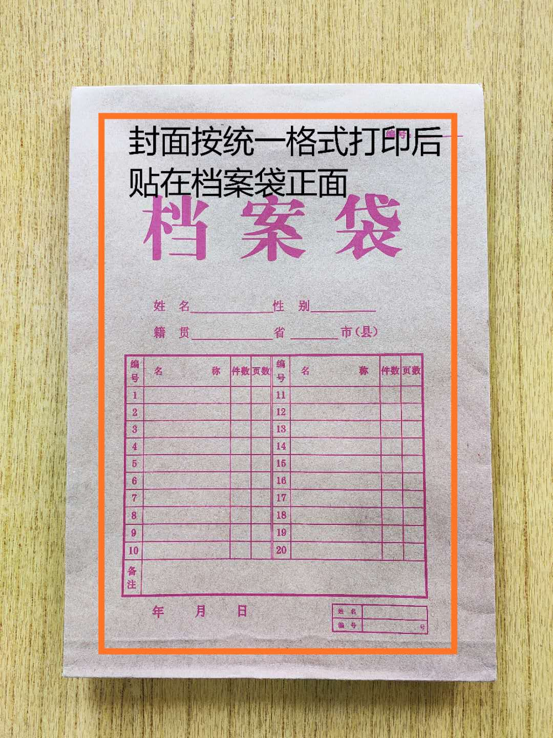

封条粘贴要求：密封条须贴在档案袋封口处，盖骑缝公章。

注意：下图仅供参考，密封条粘贴及盖章位置按需处理。

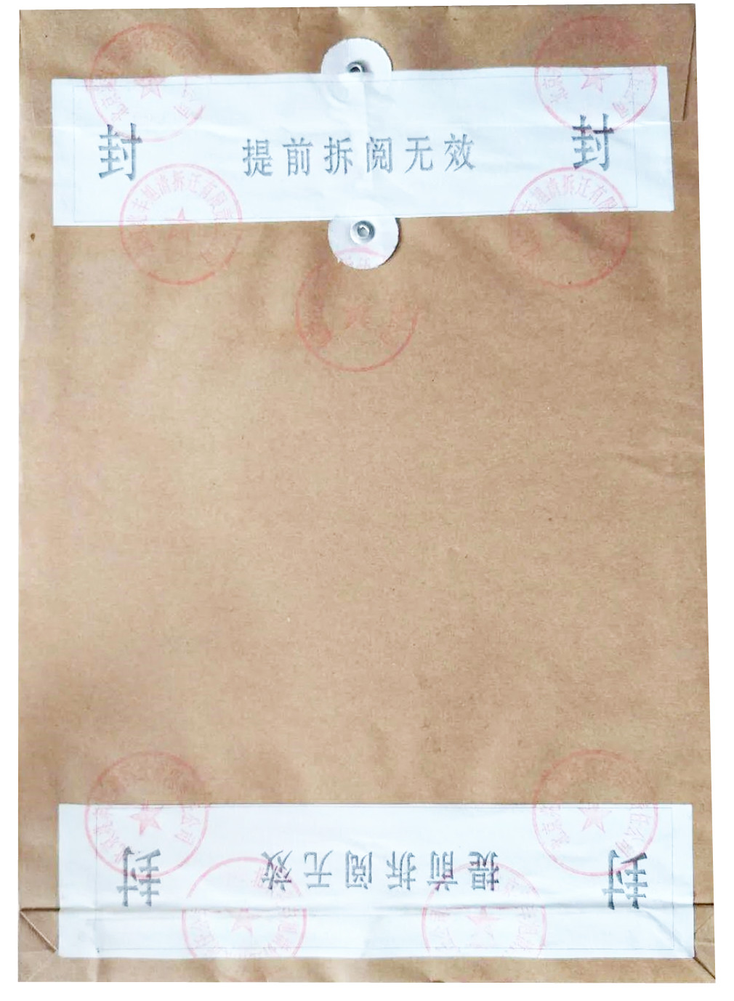

附件2：

**投标人资格声明函**

致：江门市技师学院

（投标人）郑重承诺：我单位在参与投标前已详细研究了本次招标的所有内容，包括澄清、修改文件（如果有）和所有已提供的参考资料以及有关附件，我单位完全明白并认为此招标没有倾向性，也不存在排斥潜在投标人的内容，我单位同意招标文件的相关条款，放弃对招标文件提出误解和质疑的一切权力。

我单位具备《中华人民共和国政府采购法》第二十二条规定的条件。

我单位作为法律、财务和运作上独立于采购人、采购代理机构的投标人，在此保证所提交的所有文件和全部说明是真实的和正确的。

我单位与其他投标人不存在单位负责人为同一人或者存在直接控股、管理关系。

如果本承诺与事实不符，我单位愿意无条件承担由此给本项目带来的一切后果(包括经济损失)。

投标人名称：（全称、盖章）

法定代表人（或经营者）或授权代表：（签字）

日期：　　年　　月　　日

附件3：

**无重大违法记录声明函**

致：江门市技师学院

（投标人）郑重承诺：我单位在参加政府采购活动前三年内在经营活动中没有重大违法记录（包括因违法经营受到刑事处罚或者责令停产停业、吊销许可证或者执照、较大数额罚款等行政处罚），无政府采购严重违法失信行为。

如果本承诺与事实不符，我单位愿意无条件承担由此给本项目带来的一切后果(包括经济损失)。

投标人名称：（全称、盖章）

法定代表人（或经营者）或授权代表：（签字）

日期：　　年　　月　　日

附件4：

**服务承诺书**

致：江门市技师学院

对于__________________项目（项目编号：__________________），我单位郑重承诺如中标/成交，我单位严格落实项目需求以下条款：(建议逐条复制项目需求相关条款原文)

1.

2.

3.

.........

特此承诺。

投标人名称：（全称、盖章）

法定代表人（或经营者）或授权代表：（签字）

日期：　　年　　月　　日

附件5：

**江门市技师学院潮连校区、荷塘校区增加智能安防设备项目报价表**

|  |  |  |  |  |  |  |
| --- | --- | --- | --- | --- | --- | --- |
| 投标人名称（加盖公章）： | | | | 报价时间： 年 月 日 | | |
| 序号 | 产品名称 | 数量 | 单位 | 单价(元) | 小计金额(元) | 说明 |
| **一、视频监控设备** | | | | | | |
| 1 | 400万网络数字摄像机 | 36 | 支 |  |  | 400万筒型网络摄像机最高分辨率可达2560 × 1440 @25 fps，在该分辨率下可输出实时图像  支持Smart侦测：场景变更侦测，虚焦侦测，区域入侵侦测，越界侦测，进入区域侦测，离开区域侦测，物品遗留侦测，物品拿取侦测，徘徊侦测，停车侦测，人员聚集侦测，快速移动侦测，音频异常侦测，音频抖升侦测，音频抖降侦测支持背光补偿，强光抑制，3D数字降噪，120 dB宽动态支持电动变焦支持白光/红外双补光，  红外光最远可达30 m，白光最远可达30 m  出支持最大256 GB MicroSD/MicroSDHC/MicroSDXC卡本地存储1个内置麦克风支持电源输出，DC12 V，100 mA，可用于拾音器供电符合IP67防尘防水设计 |
| 2 | 摄像机支架 | 36 | 只 |  |  | 支撑摄像机 |
| 3 | 监控专用硬盘8000G | 4 | 只 |  |  | 7200rpm;64M;S-ATAII:3.5寸 |
| 4 | 千兆收发器 | 4 | 对 |  |  |  |
| 5 | 百兆POE交换机 | 3 | 只 |  |  | 1/100M 8口POE交换机 |
| 6 | 百兆POE交换机 | 7 | 只 |  |  | 1/100M 5口POE交换机 |
| 7 | 配电箱 | 10 | 只 |  |  | 330*260*120 |
| 8 | 线材 | 1 | 批 |  |  | 含网络信号线、电源线、线缆、光纤配件、线管等五金配件 |
| **二、防盗报警设备** | | | | | | |
| 1 | 防盗报警主机 | 2 | 套 |  |  | 可远程网络布/撤防，防区可独立编程，可设置4组电话，2组6位用户密码、设置密码均可自行修改，录音、远程控制、防区类型等参数可设置，具有多种布/撤防的操作方式，电话线防剪、常开常闭可选 |
| 2 | 总线制防盗报警主机 | 2 | 套 |  |  | 1、防盗报警控制器由主机、遥控器、告警器组成，具有16路报警输入，2路报警输出。当报警器收到警信号后，可产生本地报警，并通过电话线拨打预置的接电话，播放预置的录音。  SK-216型防盗报警控制器的电池容量为 7AH。  互连监控和指示功能  2、设置警戒与解除警戒功能：报警功能，复位功能，故障检测指示功能，事件记录及传输功能 |
| 3 | 主动红外入侵探测器 | 47 | 对 |  |  | 4束光100米/20米/15米，按现场环境而定  1、室内用探测器试验条件:温度+55℃，持续时间 2h;室外用探测器试验条件:温度+70℃，持续时间2h；  2、室内用探测器试验条件:温度-10℃，持续时间 2h;室外用探测器试验条件:温度 -25℃或-40℃(由生产厂选定)，持续时间 2h；  3、室内用、室外用探测器试验条件:温度+40℃±2℃,相对湿度(932-3)%,持续时间48h；  4、室内用、室外用探测器试验条件:振频10Hz~55Hz,振幅 0.35mm，一倍频程，三个轴向各 30min；  4、室内用探测器试验条件:15g,11ms,三个轴向各三次;室外用探测器试验条件30g,18ms，三个轴向各三次 |
| 4 | 防盗模块 | 43 | 对 |  |  | 单防区地址模块配合总线制主机配套使用 |
| 5 | 遥控器 | 12 | 只 |  |  | 控制主机布、撤防 |
| 6 | 声光警号 | 14 | 只 |  |  | 发生报警时高音鸣响 |
| 7 | 12V7A后备电池 | 4 | 只 |  |  | 断交流电,供电主机使用 |
| 8 | 稳压电源 | 4 | 只 |  |  | 12V600W稳压电源 |
| 9 | 不锈钢辅助支架 | 1 | 批 |  |  | 支撑红外线对射 |
| 10 | 线材 | 1 | 批 |  |  | 含网络信号线、电源线、控制线、线缆、线管等五金配件 |
| 合计总金额（大写）：人民币元整（¥ ） | | | | | | |

注：投标报价应为人民币含税全包价，包括但不限于设备费、安装费、调试费、培训费、税金等全部费用。

附件6：

**偏离表**

|  |  |  |  |  |
| --- | --- | --- | --- | --- |
| 序号 | 招标要求 | 投标人响应描述 | 偏离情况 | 说明 |
|  |  |  |  |  |
|  |  |  |  |  |
|  |  |  |  |  |
|  |  |  |  |  |
|  |  |  |  |  |
|  |  |  |  |  |
|  |  |  |  |  |
|  |  |  |  |  |

注

1.投标人应注意需求书所列的要仅列出了最低限度。投标人在填写本表“投标人响应描述”时必须列出具体数值，特别是带“★”和“▲”的技术参数。

2.本表可对应需求书逐项填写，有任何遗漏视为不响应要求。

3.如有偏离，应在“偏离情况”栏内注明“有”，并在“说明”栏内予以说明；如无偏离，应在“偏离情况”栏内注明“无”。

4.投标人投报的内容与需求书的要求有差异时，无论这种差异是否有利于采购人，投标人都应按上述格式如实详细填写。

投标人名称（加盖公章）：

日期：年 月 日